Activité : Le système solaire sur Scratch

Utilisation de scratch en fin de cycle 4 : projet sur plusieurs séances.
Ce projet peut aussi être traité en lycée lors d'une réutilisation du cercle trigonométrique et des fonctions circulaires.

Présentation de l’activité
Programmer sur scratch le système solaire en fin de cycle 4.

Pré-requis :
Maîtrise de Scratch sur des exemples préalables.
Trigonométrie ( sinus et cosinus dans le triangle rectangle, cycle 4).
Repérage dans le plan ( cycle 4 ) .
Comprendre l'effet d'une rotation (cycle 4)
Durée : 3h
Déroulement de l'activité par groupe de 3 ou 4 élèves :
- Le but est le travail coopératif des élèves du groupe. Après avoir essayé de modéliser le système solaire, ils identifient les différents lutins à créer et se répartissent le travail. Il y aura une répartition claire du travail entre les participants. Il sera assigné à chaque élève une tâche claire et concrète. Par la suite, les travaux individuels de chaque élève seront assemblés et formeront le travail final.
On utilise ici l'analyse fonctionnelle descendante : on commence par une description la plus générale du système et on poursuit par la décomposition de ce système en plusieurs « fonctions » moins complexes et ainsi de suite. On procède par affinage successif des fonctions.
Le travail individuel peut être évalué, ainsi que le travail de groupe.

- Une autre possibilité de mise en œuvre est le travail par binôme sur un seul ordinateur.
Modélisation

On réduit le système solaire à 3 planètes : Soleil, Terre, Lune.
Le Soleil est fixe et centré en (0;0).
La Terre tourne autour du Soleil avec une trajectoire en forme d'ellipse ( on se limitera au début à une trajectoire circulaire).
La Lune tourne autour de la Terre avec une trajectoire circulaire.

Mise en activité des élèves :

- Modélisation de l'évolution dans le temps du système solaire ( avec la classe : 20 min)
On réduit le système solaire à 3 planètes : Soleil, Terre, Lune.

Chaque élève essaie de faire un schéma dans lequel il précise la représentation qu'il a de ces 3 planètes, leurs positions respectives et l'idée qu'il a de leurs trajectoires respectives.

Une mise en commun est alors nécessaire pour faire une remédiation sur le mouvement des astres dans le système solaire.

Pour les élèves qui ont des difficultés, on peut les aider en leur montrant l'animation à l'aide du fichier solution.

Ils peuvent aussi construire un véritable modèle du système solaire. Ce peut être l'occasion de travailler en interdisciplinarité avec le professeur de Sciences Physiques.

- Un premier objectif du groupe : l'analyse du modèle ( par groupe de 3 ou 4 élèves : 15 min)

Chaque groupe doit identifier les différents lutins à créer dans ce jeu, ainsi que le rôle de chaque lutin.

Une réponse attendue pourrait être :
il y a 4 lutins à créer :
- Le Soleil est fixe et centré en (0;0).
- La Terre tourne autour du Soleil avec une trajectoire circulaire.
- La Lune tourne autour de la Terre avec une trajectoire circulaire.
- Le Temps qui avance d'un jour à chaque demi-seconde, par exemple.

- Répartition des tâches et spécifications ( en groupe : 20 min)

Pour un travail collaboratif, une répartition des tâches pourrait être :

Chaque élève choisit un ou deux lutins à créer. Chaque élève peut enregistrer localement son lutin. Lors de la création du projet final, le groupe peut commencer par télécharger chaque lutin dans le programme final.
Il faudra cependant faire attention au problème suivant : les variables déclarées pour tous les lutins ne sont plus partagées par tous les lutins lorsqu'on télécharge un lutin enregistré. On peut régler le problème en recréant une variable partagée ou bien en travaillant à tour de rôle sur le même projet Scratch.

Il existe d'autres possibilités, on laissera donc aux élèves la liberté de s'organiser.

Pour chaque lutin, le groupe doit donc définir ses interactions ( les variables partagées, les messages envoyés entre lutins...)

Par exemple :

Lutin | Soleil | Terre | Lune | Temps
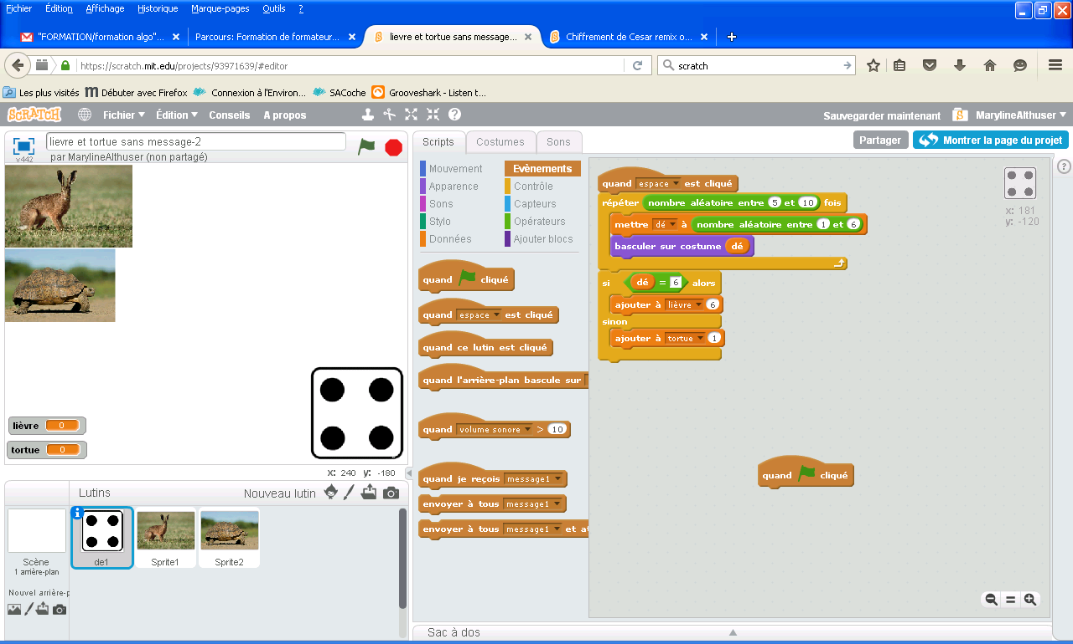
Entrées
Sorties |  | donne sa position à chaque instant |  | renvoie la variable Temps

Ou bien :

Nom du lutin | Rôle du lutin | Interactions avec les autres lutins | Qui programme ce lutin sur scratch ?
Soleil | fixe et centré en (0;0).
Terre | tourne autour du Soleil avec une trajectoire circulaire | Doit connaître le temps à chaque instant
Lune | tourne autour de la Terre avec une trajectoire circulaire | Doit connaître le temps à chaque instant  Doit connaître la position de la Terre à chaque instant
Temps | avance d'un jour à chaque demi-seconde

Certaines variables peuvent être visibles pour tous les lutins ( choix à faire lors de la création de la variable). Ce choix simplifiera ensuite les passages de variables entre lutins.

Chaque groupe pourra rendre un document spécifiant les interactions entre ses lutins.

- Travail individuel (55 min)

Chaque élève doit maintenant créer son ou ses lutins.
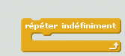
Dans ce modèle, chaque lutin a une fonctionnalité à programmer en utilisant le plupart du temps une boucle :

Des fiches d'aide peuvent être fournies aux élèves. Elles peuvent être graduées dans l'apport fourni aux élèves.

- Lutin Soleil : Il est fixe et centré en (0;0).

- Lutin Terre : On peut commencer par une trajectoire circulaire.
C'est l'occasion de réinvestir le cosinus et le sinus d'un angle aigu et de l'étudier dans la configuration du quart de cercle trigonométrique.

On avertira les élèves que les formules qu'ils connaissent ne fonctionnent pas avec les angles obtus, mais qu'on peut généraliser le quart de cercle en un cercle par des méthodes qu'ils découvriront plus tard.

La Terre tourne autour du Soleil en une année, soit 365 jours.
On peut assimiler ce cercle à un parcours de 360° autour du soleil à une distance fixée.
La Terre va donc tourner d'un angle de 360/365° par jour, que l'on peut arrondir à 1°.

La Terre est définie par sa position dans un repère orthonormé.
Son abscisseest égale à la longueur SA.
On peut la calculer avec la formule

Son ordonnée est égale à la longueur TA.
On peut la calculer avec la formule

La longueur ST représente donc la longueur du rayon du cercle que l'on veut tracer.

On peut ensuite utiliser à bon escient la fonctionnalité suivante pour définir la position de la Terre.
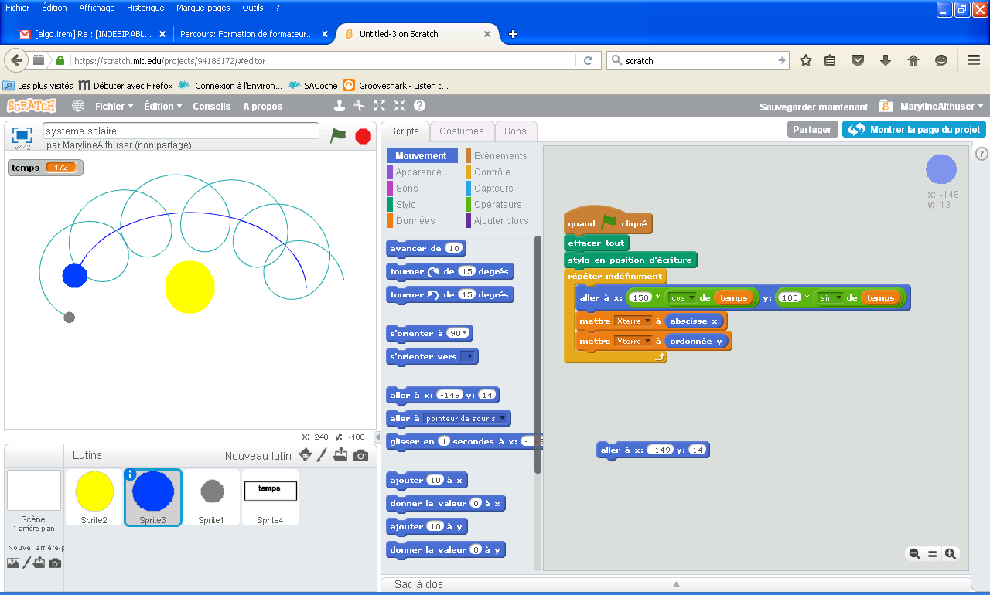

La taille du repère est de -240 à +240 sur l'axe des abscisses, et de -180 à +180 sur l'axe des ordonnées. L'unité de longueur est le pixel.

- Lutin Lune : Il fonctionne de la même manière que le lutin Terre, mais il doit utiliser la position de la terre comme centre de sa rotation.
On aura donc besoin de connaître la position de la Terre à chaque instant. On utilisera donc 2 variables communes à tous les lutins : et
La position de la lune sera donc définie de la manière suivante :

Le coefficient a représente le rayon du cercle.
Le coefficient b représente le nombre de tours que le lune va faire autour du soleil.

- Lutin Temps : Il modifie la variable globale temps .
Il doit initialiser cette variable à zéro au début, puis incrémenter cette variable de 1 à chaque unité de temps choisie.

La création fonctionne par essai-erreur. On alterne donc les 3 phases suivantes jusqu'à arriver à un résultat acceptable :
    - Phase de conception
    - Phase de test
    - Phase de débogage

- Mise en commun ( par groupe : 55 min)

Lors de la création du projet final, le groupe peut commencer par télécharger chaque lutin, puis on alterne en groupe le même processus « conception, test, débogage ».

- Prolongements

On peut proposer aux élèves ayant terminé avant les autres plusieurs pistes ou bien les laisser libre d'améliorer leur jeu suivant leurs idées. On évitera cependant de passer du temps en classe sur l'amélioration graphique du jeu. Ceci peut être fait à la maison, car cela devient vite chronophage. De même des photos peuvent être fournies dans un dossier pour les différents lutins.

Quelques pistes de prolongements possibles :
- La Terre peut effectuer une trajectoire en forme d'ellipse, avec une excentricité faible. Pour créer une ellipse, on multipliera l'abscisse de la Terre et son ordonnée par des coefficients différents.
    - Faire tourner la Terre sur elle-même
    - Rajouter des planètes

